Prihláška - súhlas rodiča

Súhlasím s účasťou dcéry/syna ......................................................................................................

na podujatí Obecnej knižnice v Hranovnici - NOC S ANDERSENOM,

konanej dňa 17. apríla 2015 od 18.00 hod. v priestoroch Kultúrneho domu v Hranovnici.

Adresa (ulica a číslo domu) …..............................................................

............................................ …...............................................................

podpis rodiča tel. číslo

So sebou si doneste - prezuvky, večeru, baterku, kartičku poistenca, hygienické potreby, spacák, karimatku, (pršiplášť,) vankúš, dobrú náladu a najlepšieho kamaráta (hračku, ktorá Ti je kamarát). Kamaráta uložíme na čestné miesto.

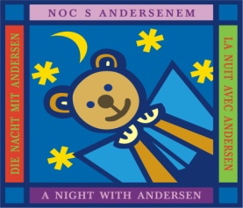

Ukončenie v sobotu 18. 4. 2015

o 8.00 hod. v Klube obce.

Prihláška - súhlas rodiča

Súhlasím s účasťou dcéry/syna ......................................................................................................

na podujatí Obecnej knižnice v Hranovnici - NOC S ANDERSENOM,

konanej dňa 17. apríla 2015 od 18.00 hod. v priestoroch Kultúrneho domu v Hranovnici.

Adresa (ulica a číslo domu) …..............................................................

............................................ …...............................................................

podpis rodiča tel. číslo

So sebou si doneste - prezuvky, večeru, baterku, kartičku poistenca, hygienické potreby, spacák, karimatku, (pršiplášť,) vankúš, dobrú náladu a najlepšieho kamaráta (hračku, ktorá Ti je kamarát). Kamaráta uložíme na čestné miesto.

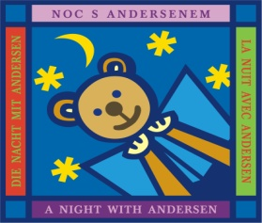

Ukončenie v sobotu 18. 4. 2015

o 8.00 hod. v Klube obce.